96GHz毫米波雷达检测飞机跑道障碍物解决方案详解
来源：互联网
飞机跑道上的碎片、障碍物严重影响飞机的起飞与着陆操作，给广大用户带来严重的生命与财产威胁。这不是危言耸听，例如世界上第一个也是唯一一款超音速飞机因2000年7月份的事故不再服役，事故的原因就是飞机跑道上的碎片划破了飞机轮胎产生的单片又戳破了飞机的油箱，引发火灾，最后导致飞机撞向巴黎郊区的一个小旅馆。自从那以后飞机跑道上的碎片检测成为了各大机场着重关心的任务，同时各国的研究机构也开始根据实际情况展开研究，提出了不同的解决方案。
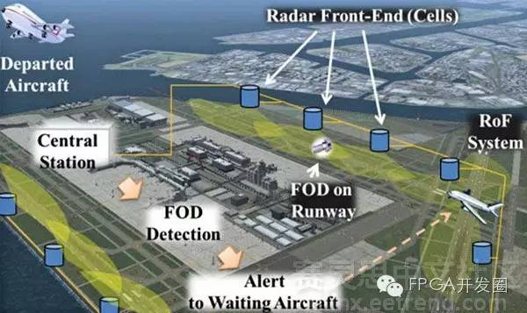
图1、ENRI推出的毫米波障碍物检测系统应用示意图
日本的电子导航研究所（ENRI）是国家级的研究机构，主要负责开发航空监测和通信、空中交通安全以及空中交通路线的高效实用等民用技术。不久前ENRI研究机构推出了96GHz毫米波雷达检测障碍物的解决方案。这个解决方案的原型系统包括波形束扫描天线、毫米波发射与接收电路、信号生成与处理电路、同步与控制电路。研究的核心部分主要是96GHz毫米波前端电路、接收信号处理电路和同步电路。当然最大的挑战是该系统要能够检测到飞机跑道上不足厘米级别的障碍物。
该解决方案的原型系统是基于NI PXIe系列硬件平台以及FlexRIO FPGA专用计算处理平台设计开发的。该系统需要完成每秒钟10000次的8192-point FFT计算，工程师使用NI LabVIEW FPGA软件开发环境将算法下载到NI PXIe-7975 FlexRIO FPGA模块中，该模块是基于Xilinx Kintex-7 410T FPGA。同时借助NI LabVIEW系统开发环境以及可视化的编程语言大大加快了原型系统的开发进度。
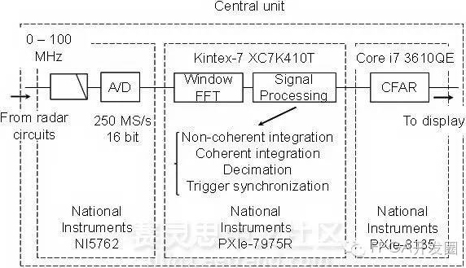
图2、ENRI推出的毫米波障碍物检测系统组成框图
该系统在实际的机场环境通过了实地测试，检测效果非常成功，目前研发团队正在开发基于NI sbRIO- Zynq硬件平台的直升机防撞系统。最后该工程获得了NI工程影响力评选航空航天和国防项目组的第一名。

